«Воспитание у детей любви к природе»
Мамедова Р.М.

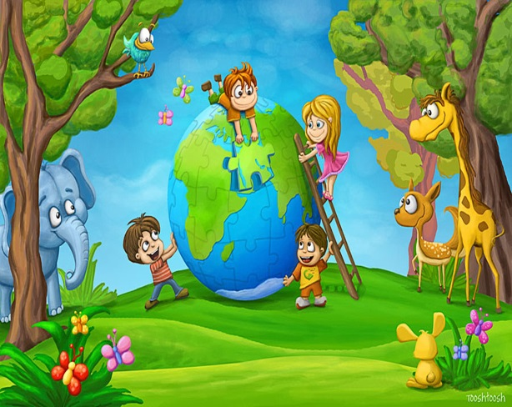
Трудно найти человека, равнодушного к русской природе. С помощью рассказов о природе взрослые имеют возможность всесторонне развивать ребёнка: расширяя его кругозор, показывая взаимосвязи в природе, побуждая ребёнка к сочувствию, сопереживанию, воспитывая желание помочь делом. У природы ребёнок учится красоте, чувству меры, добру, справедливости.
Природа имеет уникальные возможности для развития и воспитания каждого ребёнка. Мы должны научить детей понимать и себя, и все, что происходит вокруг. Нужно учить детей правильно вести себя в природе и среди людей.
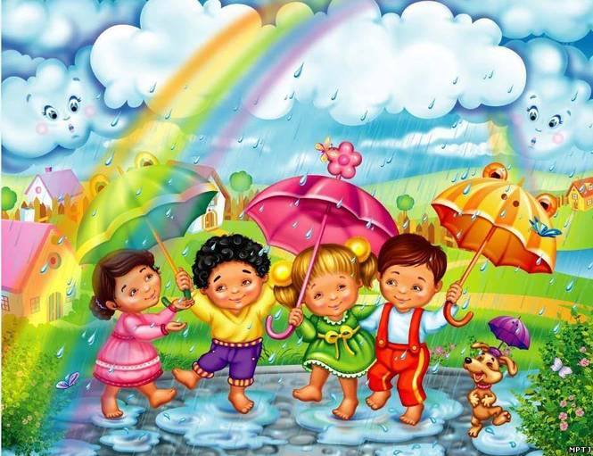
Совершайте вместе с детьми прогулки по парку, постройте экологическое воспитание по принципу - что вижу, то и познаю. Рассказывайте о растениях, произносите их название, собирайте природные материалы: листья, веточки, шишки и т. д. Дома можно будет сделать какую-нибудь поделку. Не забывайте о нравственном поведении: полюби, не обижай, помоги. Отправляясь в путешествие, настраивайте детей на уважительное отношение ко всему кого встретите на пути. Ребенок познает мир по-своему. Он учится не топтать зеленые насаждения, не рвать цветы и листья. В дождливую погоду обратите внимание детей на то, как идет дождь, как все становится мокрым, предложите ребенку послушать звук дождя, закрыть на минутку глаза. А если появится радуга- то расскажите об этом разноцветном природном явлении. В ясную погоду обратите внимание детей на красоту неба, на красоту солнца и его цветовую окраску, на его роль в жизни нашей планеты. Вечером можно наблюдать за изменением цвета неба при закате солнца, понаблюдать за ветром, его направлением и силой.
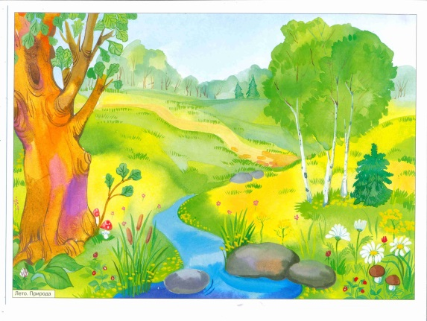
Правильное отношение к живым существам воспитывается в виде игры. Воспитание не станет экологическим, если они не поймут, что комнатным цветам нужна вода - пить, канарейке - зерна, а синичкам зимой- крошки хлеба. Главная задача - заинтересовать детей происходящим вокруг, обратить внимание на наиболее яркие, заметные явления и события, характерные для разных времен года.
Важно, чтобы у ребенка был контакт с объектами природы, живое общение с растениями и животными, наблюдения и практическая деятельность по уходу за ними, осмысление увиденного в процессе обсуждения.

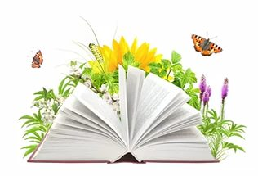
Детская художественная литература о природе воздействует как на сознание ребёнка, так и на его чувства. Яркий, образный язык произведений создаёт у детей определённое настроение, повышает познавательный интерес к природе. В продуктивных видах деятельности учите детей отражать своё отношение к миру природы; формируйте эстетическое отношение к окружающей действительности: на прогулках предлагайте выделять и описывать красивые объекты природы, здания, улицы и т. п
Очень важно читать детям потешки, сказки о природе. Опосредованное познание природы через книги, слайды, сказки, картины, беседы и т.д. имеют второстепенное значение. Его задачи заключаются в том, чтобы расширить и дополнить те впечатления, которые ребенок получает от непосредственного контакта с объектами природы.

1. Детям можно загадывать загадки о природе и отгадывание по описанию. Сочинять свои загадки, песенки, стихи.
2. Подбирать сравнения и эпитеты к природным явлениям. Читать дополнительную литературу, использовать поэтическое слово.
3. Использовать совместный просмотр телепередач о природе.
4. Играть дома в настольные игры природоведческого характера.
5. Предоставлять возможность ребёнку рисовать, лепить, выполнять аппликации, вместе мастерить поделки из природного материала.

Систематическое и последовательное знакомство с окружающим миром развивает речь, память, мышление, воображение и способствует всестороннему развитию ребенка, сколько бы мы не проводили разговоров, бесед с детьми о природе, о бережном отношении к ней, мы не достигнем желаемого результата, пока не будем выводить ребёнка на природу, пока сами не будем показывать пример бережного и заботливого отношения к ней.
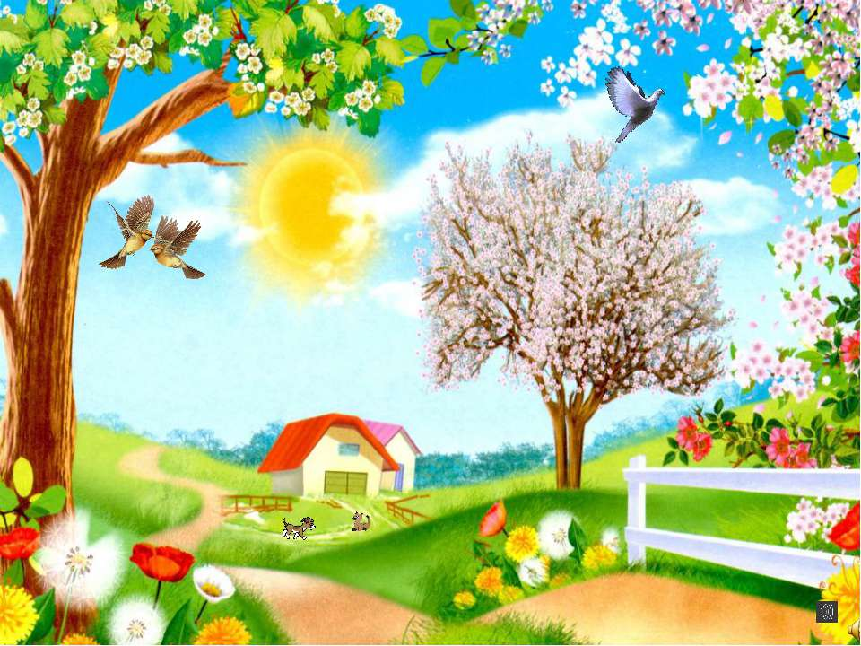
В заключение хочется отметить, что формирование экологической культуры есть осознание человеком своей принадлежности к окружающей его природе, единства с нею, осознание необходимости оберегать её. В детстве эти умения формируется в процессе усвоения специальных знаний, развития эмоциональной сферы и практических навыков экологически целесообразного взаимодействия с природой и социумом.

